**CALCULADORA**

Procedimentos pós criação

Após criar o projeto com o comando “ng new calculadora”, executar o comando ng server para verificar se a aplicação está executando.

No arquivo de teste /e2e/src/app.e2e-spec.ts comentar a linha que realiza o teste do título da página.

  it('should display welcome message', async () => {

    await page.navigateTo();

    expect(await page.getTitleText()).toEqual('calculadora app is running!');

  });

No diretório do componente padrão, devemos comentar o teste no arquivo /src/app/app.component.spec.ts.

  it(`should have as title 'calculadora'`, () => {

    const fixture = TestBed.createComponent(AppComponent);

    const app = fixture.componentInstance;

    expect(app.title).toEqual('calculadora');

  });

  it('should render title', () => {

    const fixture = TestBed.createComponent(AppComponent);

    fixture.detectChanges();

    const compiled = fixture.nativeElement;

    expect(compiled.querySelector('.content span').textContent).toContain('calculadora app is running!');

  });

No arquivo /src/app/app.component.ts retirar a propriedade title do AppComponent

export class AppComponent {

  //title = 'calculadora';

}

Na view do projeto, removemos a referência da propriedade “title” -> /src/app/app.component.html

<h1>

  {{ title }}

</h1>

**IMPORTANTE**

O Angular em sua última versão habilita por padrão o modo **restrito (strict)** e **noPropertyAccessFromIndexSignature** do Typescript, e este modo gera algumas incompatibilidades com o código criado aqui por ele fazer muitas restrições quanto a criação de objetos.

Para evitar erros de compilação por causa do modo restrito, o recomendado é desabilitá-lo no projeto.

Para desabilitar o modo **restrito (strict)** e **noPropertyAccessFromIndexSignature** no Angular, edite o arquivo tsconfig.json, localizado na raiz do projeto, e altere as seguintes linhas de:

1. "strict": true,
2. "noPropertyAccessFromIndexSignature": true,

Para:

1. "strict": false,
2. "noPropertyAccessFromIndexSignature": false,

Pronto, feito isso nenhum erro de compilação por causa deles serão gerados.

**Criando o módulo Calculadora**

O angular é modular, ou seja, é formado por um conjunto de módulos. Cada módulo ele vai representar uma unidade ou algo específico dentro da aplicação e todos os módulos vão ficar dentro do módulo da aplicação, ou seja, o módulo principal. Iremos criar apenas um modulo e ele será o único desse projeto que fará parte do todo o módulo da aplicação.

Comando: ng g module calculadora

@NgModule({

  declarations: [],

  imports: [

    CommonModule

  ]

})

Como ele não é um módulo da aplicação e ele é um sub-módulo da aplicação principal. Nós devemos importar CommonModule (imports), ele possui alguns utilitários necessários para a criação desse módulo. Em "declarations" onde nós iremos colocar os nossos componentes que farão parte do módulo.

Vamos associar esse módulo ao módulo principal da aplicação. Em /src/app/app.module.ts importamos o módulo calculadora.

import { AppRoutingModule } from './app-routing.module';

import { AppComponent } from './app.component';

import { CalculadoraModule } from './calculadora/calculadora.module';

Depois importamos este módulo para dentro deste módulo através da chave "imports".

  imports: [

    BrowserModule,

    AppRoutingModule,

    CalculadoraModule

  ],

No diretório /src/app/calculadora criamos o arquivo index.ts com o alias para este modulo com o seguinte conteúdo:

export * from './calculadora.module';

Isso é um comando do TypeScript que ao executar o comando acima sobre a classe em questão, ela se torna pública para quem acessar o diretório. Após isto podemos simplificar o import desta classe no arquivo /src/app/app.module.ts substituindo o comando como segue abaixo:

DE import { CalculadoraModule } from './calculadora/calculadora.module';

PARA import { CalculadoraModule } from './calculadora';

**Criando o componente Calculadora**

Assim como o módulo seria um domínio que nós estamos tratando de forma individual, o componente ele seria uma unidade desse domínio. Podemos ter vários componentes em um único modulo. Então é importante que o componente ele faça uma coisa específica e que ele seja uma parte dentro desse módulo, uma parte específica de uma subdivisão desse módulo, aqui na calculadora que é um projeto simples, pois necessita apenas de um módulo e então não fica claro a importância dos componentes, pois teremos um único componente.

Comando: ng g component calculadora/calculadora

Após criar o componente, será criada a pasta Calculadora, para organização do projeto vamos renomear para componentes

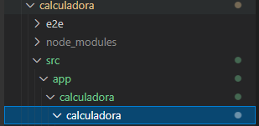

Para

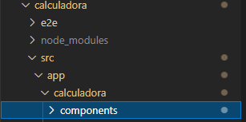

Criamos um alias para os componentes através do arquivo index.ts no diretório /src/calculadora/componentes com o conteúdo abaixo:

export * from './calculadora.component';

E aplicamos o alias no módulo calculadora /src/calculadora/ calculadora.module.ts

DE import { CalculadoraComponent } from './components/calculadora.component';

PARA import { CalculadoraComponent } from './components';

O componente (calculadora.component.ts) possui a tag @Component que gera uma tag HTML, através atributo "selector".

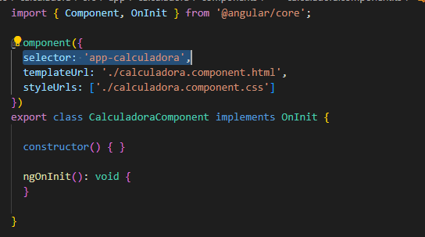

Então essa é uma nossa tag HTML e podemos acessar ela de outros arquivos HTML. Nas propriedades templateUrl e styleUrl temos a página do componente e seu estilo.

Agora vamos exibir esse componente na nossa aplicação e no arquivo calculadora.component.html é que colocaremos o código da calculadora, o qual é o HTML dela.

Para isso nós devemos editar o componente HTML da aplicação (app.component.html) que está sendo responsável em exibir o HTML no navegador. Iremos usar a marcação dada pela propriedade "selector" do componente.

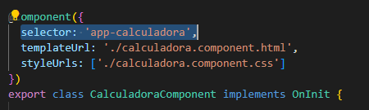

Basta adicionar a tag no arquivo app.component.html conforme abaixo:

<app-calculadora></app-calculadora>

Mas é necessário um ajuste para que o HTML do componente seja visualizado.

Como nós temos uma hierarquia de módulos então app.component.html está tentando exibir um componente desconhecido para ele.

Quem tem a responsabilidade de informar ou tornar esse módulo visivel é o calculadora.module e ele não está pronto para fazer isso.

A tag <app-calculadora> é desconhecido pelo módulo da app.

Editamos o arquivo (calculadora.module.ts) e adicionamos o exports para exportar o componente calculadora:

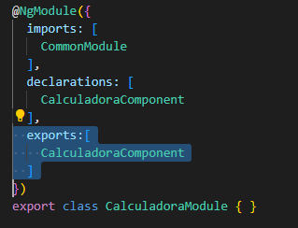

Quando o app.module.ts faz o import do module calculadora

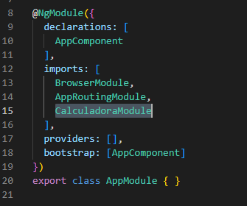

E o modulo calculadora informa a existência do componente calculadora e a tag <app-calculadora> será utilizada para renderizar a tela. Como o modulo da app está associado ao componente padrão e neles que definimos a tag <app-calculadora> então a aplicação consegue acessar este componente

